平舆县万冢镇人大代表开展初夏
平安建设宣传工作

为进一步加大万冢镇平安建设宣传力度，营造平安和谐的社区环境，提高群众的参与热情，使平安建设创建活动稳步推进。近几日，万冢镇县、乡人大代表开展为期三天的平安建设宣传活动。

在宣传活动中，县人大代表、镇党委书记孙建文同志及县人大代表、镇长张永利同志带领志愿者，走上街头向群众发放平安建设、扫黑除恶、反邪教等宣传资料，提高我镇群众治安防范意识。
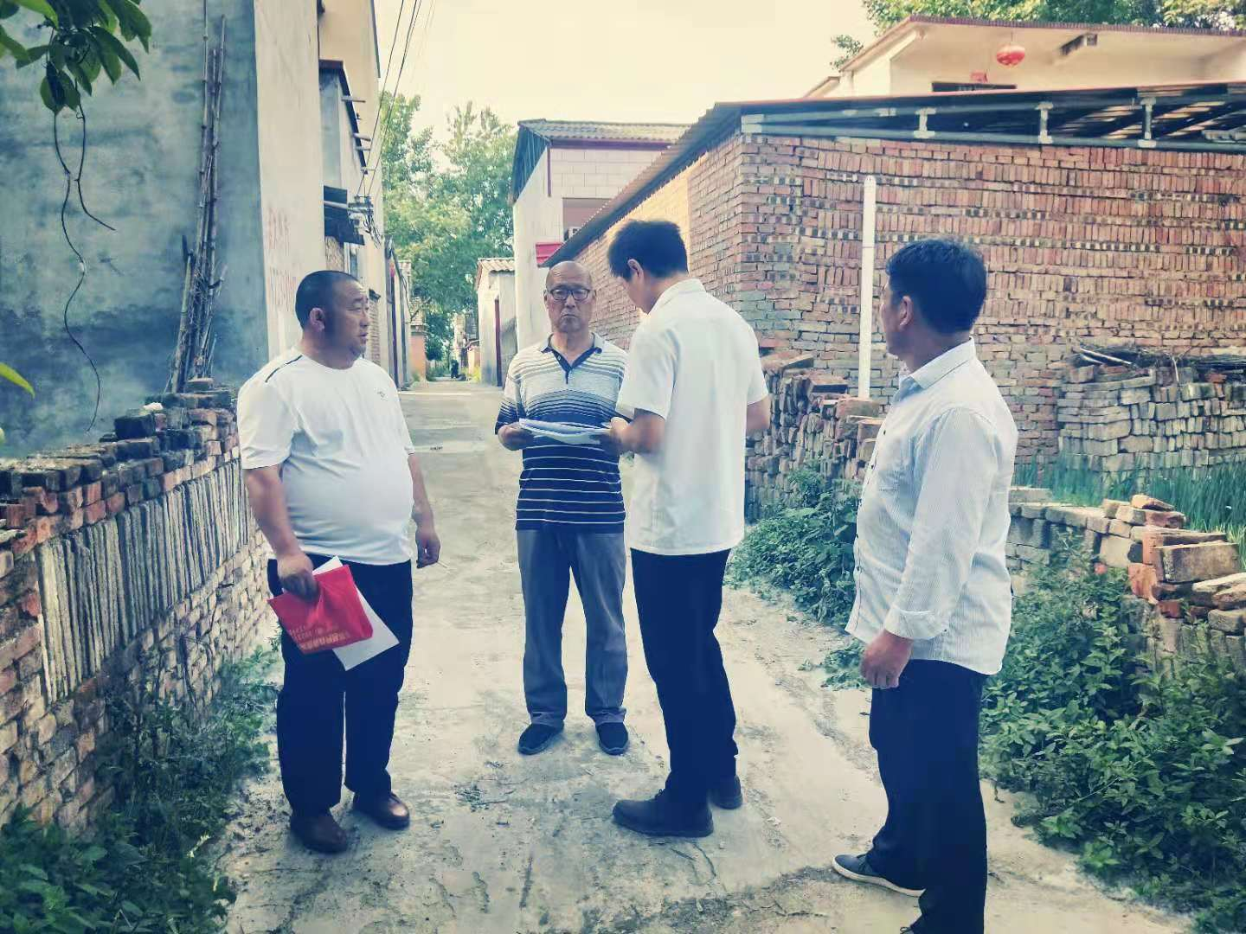
各县、乡人大代表进村入户，宣传防盗、防火、防诈骗等各类与群众日常生活密切相关的治安防范知识，并细心地给群众讲解平安建设的意义，让群众积极参与共同创建和谐平安万冢。

通过此次活动，提高了广大群众对“平安建设”活动的认识，有效推进了平安知识的普及，增强了群众的法律意识和自我防范能力，激发了我镇群众主动参与平安创建的积极性，为维护社会稳定和开展平安建设活动营造了良好的氛围。

